2024
Frida Lanzaro
Ortopedtekniska Branschrådet
2024-12-05
Ortopedteknikensdag


Sammanfattning
Ortopedteknikens dag 2024 genomfördes den 5/11 vilket detta år var på en tisdag.
Dagen uppmärksammades på två sätt, genom fysisk utdelning av flyers samt digitalt genom inlägg på sociala medier.
Det fysiska initiativet anmäldes 33 deltagare varav 31 avdelningar och 2 leverantörer. Majoriteten av de fysiska utdelningarna skedde lokalt i avdelningenslokaler eller på sjukhus i närområdet. 2 avdelningar, Kristianstad och Karlskrona, delade ut flygblad på köpcentrum och i Uppsala besöktes två gymnasieskolor.
I det digitala initiativet deltog 11 företag däribland Jönköping University. Det digitala initiativet genomfördes främst på plattformen Instagram. Det digitala initiativet boostades på Instagram av OTB genom sitt egna och Jönköping Universitys inlägg.
Genomförandet var ett initiativ från SOTF, SOIF och ISPO med stöd från OTB.

Resultatet av dagen syns främst på sociala medier där OTB ökade sin räckvidd (uppskattad siffra på unika visningar från META) kraftigt, ca 4000 st på OTB:s egna inlägg och 5800 st för JU:s inlägg. Även en ökning av besökare till Instagramsidan Ortopedteknik_sverige syntes. Länkningen till Jönköping University och till OT-branschen.se som gjordes av deltagarna i det digitala initiativet samt genom en QR-kod på fysiska flyers som delades ut gjorde så att JU:s hemsida hade 130 besök på sidan för ortopedtekniska utbildningar samt 100 besökare på sidan för ortopedingenjörsutbildningen under ortopedteknikensdag samt dagarna efter ca 30 besök per dag under veckan initiativet pågick. För OT-branschen.se sågs där också en ökning i antal besök under dagarna för initiativet med 117 besökande under veckan jämfört med 63 st i genomsnitt veckorna före och efter initiativet.
.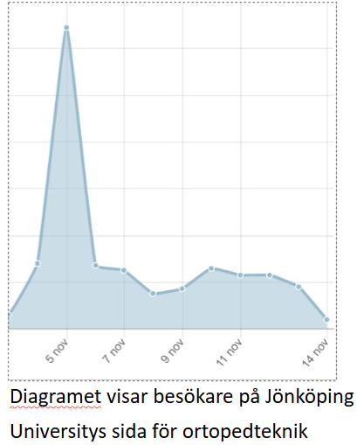

Praktiskt genomförande och planering
Planeringen inför ortopedteknikens dag påbörjades den 23/5-2024. En arbetsgrupp bestående av Marcus Nilsson (SOTF), Vibeke Musoke-Muwanga (SOIF), Per Källvant (SOIF), David Rusaw (ISPO/JU) samt Frida Lanzaro (OTB) kallades för mötet. Frida Lanzaro fungerade som sammankallande till möten samt för kontakt mot OTA och leverantörer. Den föreslagna tidsplanen från 2023 användes vid årets initiativ.
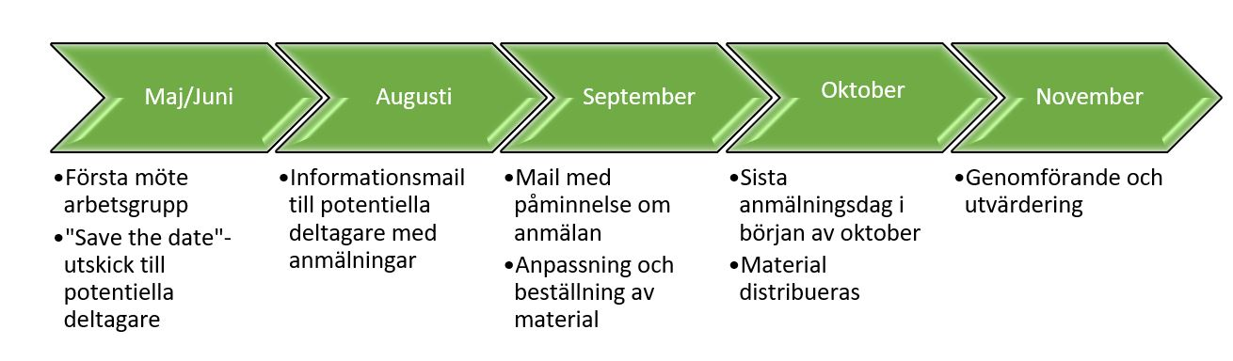

Ett första informationsmail med “Save the date” gick ut till 134 mailadresser tillhörande verksamheter och leverantörer i branschen den 3/6 samt som ett inlägg i Ortopedteknik i Sverige 23/5. En inbjudan att delta vid ortopedteknikensdag samt instruktioner om hur initiativet planerades att genomföras skickades via mail den 29/8. Ytterliggare påminnelser skickades ut 4/9 via Facebookgruppen Ortopedteknik i Sverige samt via mail 9/9 och 1/10.
Arbetsgruppen hade digitala möten 23/5, 8/8, 25/9 samt ett uppföljningsmöte 29/11, resterande planering skedde mailledes. Då ett beslut att satsa mer digitalt togs vid uppstartsmötet bjöds medlemmar från OTB som är engagerade i sociala medier samt Jönköping University in via mail 23/5 för att ge arbetsgruppen stöd i planeringen av den digitala delen av initiativet. Mötet för detta blev den 14/8 med 12 deltagare inbjudna.

Då Frida är anställd av OTB för att arbeta med marknadsföring var det hon som var ansvarig för att skapa material till initiativet. Arbetsgruppen tillsammans ansvarade gemensamt för innehåll i material och utskick. För distribution av material ansvarade Marcus som genom Camp Scandinavia kunde skicka ut flygblad till deltagarna samt TeamOlmeds centralproduktion i Jönköping som distribuerade matierial till samtliga av sina kliniker.

Det fysiska genomförandet bestod av utdelning av informativa flyers om fördelarna med att arbeta inom ortopedteknik samt en QR-kod till en sida om ortopedteknikensdag på OT-branschen.se. 31 avdelningar och 2 leverantörer deltog i det fysiska initiativet på det sätt som fungerade i enlighet med den egna verksamheten. Exempel på genomförande var 2 stod på köpcentrum, 1 avdelning besökte gymnasieskolor och 2 avdelningar hade utställning på det lokala sjukhuset. Majoriteten deltog genom att uppmärksamma dagen på sin avdelning samt mot patienter. Arbetsgruppen hade i inbjudan erbjudit assistans för att få stå i köpcentrum vilket 3 avdelningar bad om, i ett av fallen gick detta mycket bra medan i de andra två fallen lyckades Frida ej få den kontakt eller godkännande som var nödvändigt för att få stå på ett köpcentrum alternativt att besöket var förenat med en för hög kostnad.

Det digitala genomförandet bestod av att deltagarna skulle posta ett inlägg på temat “Där teknik och människa möts”, användande av #teknikochmänniska, att Ortopedteknik_Sverige skulle taggas eller läggas som samarbetspartner och en “Call to action” att läsa mer på Ot-branschen.se (se bilaga 1 för instruktion). OTB boostade inlägget från Ortopedteknik_Sverige samt från Jönköping University i en vecka med start den 5/11 om ca 500 kr/inlägg.

Resultat
Resultatet för det fysiska initiativet är svårt att mäta men 3100 flyers distribuerades till deltagarna.

Det digitala resultatet kan ses genom statistik från Ortopedteknik_sverige på Instagram. Det egna inlägget gav en räckvidd (uppskattad siffra på unika visningar från META) på ca 4000 medan inlägget som delades från Jönköping University gav en räckvidd på 5800. Inlägget från Jönköping University innehöll en klickbar dekal som ledde till deras hemsida om ortopedtekniska utbildningar, denna dekal klickades på 34 gånger. Det egna inlägget innehöll en uppmaning om att klicka på en länk i biografin och det resulterade i 273 länkklick under den vecka som inläggen boostades.

JU:s hemsida för ortopedtekniska utbildningar hade 130 besök på sidan för ortopedtekniska utbildningar samt 100 besökare på sidan för ortopedingenjörsutbildningen under ortopedteknikensdag samt dagarna efter ca 30 besök per dag under veckan initiativet pågick. För OT-branschen.se sågs där också en ökning i antal besök under dagarna för initiativet med 117 besökande under veckan jämfört med 63 st i genomsnitt veckorna före och efter initiativet.

Utvärdering
Efter initiativet skickades en enkät ut till samtliga inbjudna där 21 svarade. Enkäten bestod av samma frågor som utvärderingen som användes 2023.
14 av de svarande deltog i initiativet medan 7 st svarande inte deltog. Den vanligaste anledningen till att inte delta var att man inte hade tid att avsätta (71%). 95 % av de svarande kan tänka sig att vara med på ett liknande initiativ igen och de 5 % som ej vill vara med anger att initiativet behöver vara mer genomarbetat.

Av de svarande som deltog i initiativer deltog 43% genom att dela ut flyers, 29% deltog via sociala medier övriga anger deltagande som t.ex. besök på skolor, informativa möten samt deltagande på lokal avdelning så som i tv-monitorer för patienterna och utdelande av material till patienter.

Flera ansåg att brist på engagemang både från chefer och medarbetare samt ointresse från allmänheten/skolor gjorde genomförandet svårt. Brist på stöd och tydlig information från arbetsgruppen med material och information om genomförandet angavs också som en svårighet.

Det som angavs fungera bra var att information från arbetsgruppen kom ut i god tid samt suport från arbetsgruppen. De som hade bord uppställda med ortoser och proteser på sjukhus och köpcentrum angav att detta lockade besökare vilket var positivt.

Lärdomar och förbättringsförslag

I utvärderingen till de inbjudna fanns utrymme att lämna förbättringsförslag.
Förbättringsförslag som inkom innehöll förslag om:
- Att utkomma med information i tid samt för att boka plats att stå på
- Att sprida till kollegor i övriga länder i norden
- Önskemål om initiativ vid annan tid av året då november pga bättre förutsättningar att avsätta personal
- Att sätta målgrupp för initiativet tydligt samt att inrikta sig mot skolor.
- Större vikt vid medial kontakt både traditionell media, poddar samt influencers.

Arbetsgruppens identifierade även följande lärdomar:
- Inför kommande år etablera samarbete med ISPO-international då deras initiativ kom ut relativt sent och då inte kunde användas vid initiativet i Sveerige.
- Flera deltog genom egna initiativ på lokala verksamheten dels genom att dela ut flyers till patienter men också genom att uppmärksamma dagen på intern-TV. Detta gjorde att deltagarantalet gick upp jämfört med förra året.
- Det var enklare att nå en yngre målgrupp, 18-24 år, genom det digitala initiativet jämfört med fysiskt.
- Stora svårigheter att få stå i köpcentrum och de som stod där upplevde att det var svårt att fånga förbipasserandes intresse.
- Teamolmed uppmärksammade dagen hela veckan istället för enbart en dag, det gav långvarigare uppmärksamhet samt nådde fler dock sprids det då till de som redan vet att branschen finns men av erfarenhet från tidigare studenter är det många som har koppling till branschen genom anhöriga eller som patienter själva som söker sig till de ortopedtekniska utbildningarna.

Det tryckta material som användes vid årets initiativ kommer OTB att använda vid marknadsföring av ortopedtekniska branschen mot skolor och prospekta studenter framöver men med en modifiering av sidan som QR-koden leder till. Detta gör att de material som finns inte gått åt på ortopedteknikensdag går att återanvända under hela året även för de deltagare som fått material över om de har studiebesök eller liknande.

Bilaga 1 - Instruktion digitalt initiativ
Genomförande av gemensamt initiativ kring ortopedteknikensdag i sociala medier

Huvudsyftet med det gemensamma initiativet kring ortopedteknikensdag är att få fler sökande till de ortopedtekniska utbildningarna på Jönköping University. Ett andra syfte är att uppmärksamma ortopedteknik som helhet och vad ortopedtekniken kan möjliggöra.

Vi samlas alla under en rubrik eller inledning på inlägget. ”Där teknik och människa möts” vilket är den slogan som OTB använder i marknadsmaterial mot potentiella studenter.

Förutom rubriken kan man även lägga till en egen text som stöttar den egna verksamheten.

Till inlägget läggs hashtagen #Teknikochmänniska till förutom egna hashtags.

Ortopedteknik_Sverige läggs som samarbetspartner till inläggen.

I slutet av inlägget läggs en tydlig ”Call To Action” till att läsa mer om yrket på: https://ot-branschen.se/ortopedteknikensdag/

Ramar för inlägget:
Format: Stående
Max tid: 60 sekunder (gärna lite under)
Kanal: Instagram (men även andra kanaler om man önskar)
Innehåll: Något som avspeglar er verksamhet och knyter ann till vår gemensamma rubrik. Gärna med en brukare i slutet där man ser skillnaden mellan att vara med och utan sina ortopedtekniska hjälpmedel.

